Международная научная конференция
«ФУНДАМЕНТАЛЬНЫЕ И ПРИКЛАДНЫЕ ЗАДАЧИ МЕХАНИКИ»
/Fundamental and applied problems of mechanics (FAPM-2021)/
посвященная 175-летию со дня рождения
Николая Егоровича Жуковского
состоится 7 – 10 декабря 2021 г.
в МГТУ им. Н.Э. Баумана
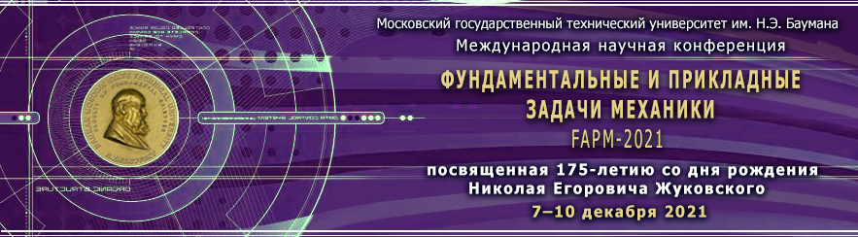

Заседания будут проводиться в смешанном режиме:
- очно в аудиториях МГТУ им. Н.Э. Баумана
- дистанционно в on-line режиме на платформе Zoom
Научная программа включает в себя доклады, касающиеся следующих основных направлений:
- Математическое моделирование механических систем, устойчивость, колебания, управление движением
- Теоретическая механика. Небесная механика
- Прикладная механика
- Аэро- и гидромеханика
- Оптимизация и диагностирование механических и гидромеханических систем
- Научно-методические и исторические вопросы механики» (секция будет работать совместно с членами президиума Научно-методического совета по теоретической механике при Минобрнауки РФ)

Сайт конференции: http://fn.bmstu.ru/coferences-sec-fs/item/1105-fapm-2021
e-mail: fapm2021@mail.ru /в теме письма и присоединенных файлах просьба указывать фамилию и вид материала (заявка, аннотация, тезисы и т.д.)/

Приглашаем принять участие в работе конференции!
Заявки, и аннотации докладов (на русском и английском) общим объемом до 1 стр. текста формата А4 просьба присылать до 01.11.2021. Аннотации необходимы для составления Программы конференции. Форма заявки и содержания аннотации прилагаются.
Расширенные тезисы докладов на русском и английском (на английском можно только название, краткую аннотацию, список литературы) общим объемом 3-5 стр. текста формата А4 просьба присылать до 01.12.2021. При отсутствии расширенных тезисов в материалах конференции будут опубликованы аннотации докладов.
Материалы конференции будут опубликованы в приложении «Научные конференции» электронного сетевого издания «Инженерный журнал: наука и инновации» не позднее февраля 2022 года. Оформление тезисов должно соответствовать требованиям к оформлению публикаций в данном журнале.
По решению руководителей секций конференции часть докладов будет представлена к опубликованию в виде статей в одном из журналов, входящем в базу цитирования Scopus (публикации платные).

Ждем Ваших материалов!
Оргкомитет конференции

